

TRƯỜNG ĐẠI HỌC BÁCH KHOA HÀ NỘI

**VIỆN CÔNG NGHỆ THÔNG TIN VÀ TRUYỀN THÔNG**

-----□□&□□-----



**TÀI LIỆU HƯỚNG DẪN**

**DỰ ÁN GAME RPG 3D - PUPPU KNIGHT**

Sinh viên thực hiện : **Ngô Thanh Hưng – 20187238**

**MỤC LỤC**

**HƯỚNG DẪN TẢI DỰ ÁN** 3

**HƯỚNG DẪN CHẠY GAME** 5

**HƯỚNG DẪN SỬ DỤNG MÃ NGUỒN** 6

# **HƯỚNG DẪN TẢI DỰ ÁN**

- Tải dự án từ github hoặc clone về máy bằng Github Desktop

+ Cách 1. Chọn code 🡪 Dowload ZIP để tải dự án dưới dạng file zip

+ Cách 2. Chọn Code 🡪 Open with Github Desktop và clone link dự án về máy

# **HƯỚNG DẪN CHẠY GAME**

- Mở folder vừa clone về máy (giải nén nếu dùng cách tải về), chọn PuppuKnightProject_Runner, nháy đúp vào Adventure.exe game sẽ bắt đầu chạy và menu chính được hiển thị trên màn hình

- Nút Chơi mới để chơi game từ đầu; Chơi tiếp Load Game với bản Save gần nhất; Thư viện để xem cách chơi, thu thập, thành tựu; Thoát để tắt game

# **HƯỚNG DẪN SỬ DỤNG MÃ NGUỒN**

- Để mở mã nguồn đầy đủ (bao gầm cả scene thiết kế màn chơi chứ không riêng script) cần phải cài đặt Unity Editor

- Mở Unity Hub, chọn Open

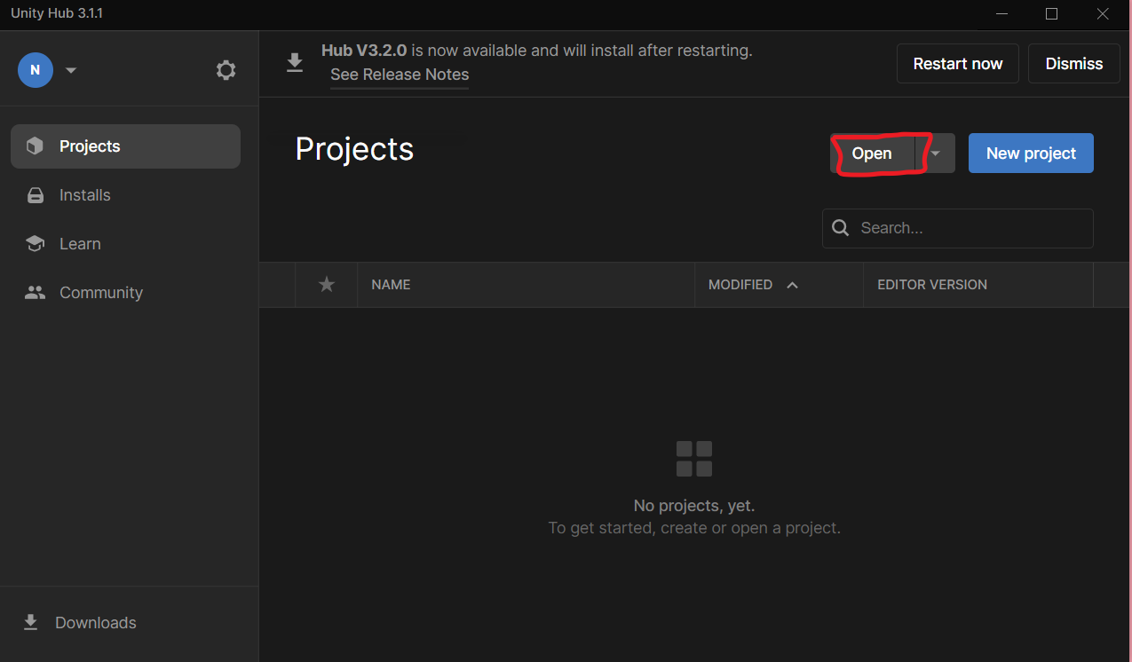

- Chọn Folder PuppuKnight và open, Unity sẽ mở mã nguồn của Project

- Nếu chỉ cần xem các Script của dự án mà không muốn mở cả mã nguồn đồ họa, chọn PuppuKnight 🡪 Asset 🡪 Script